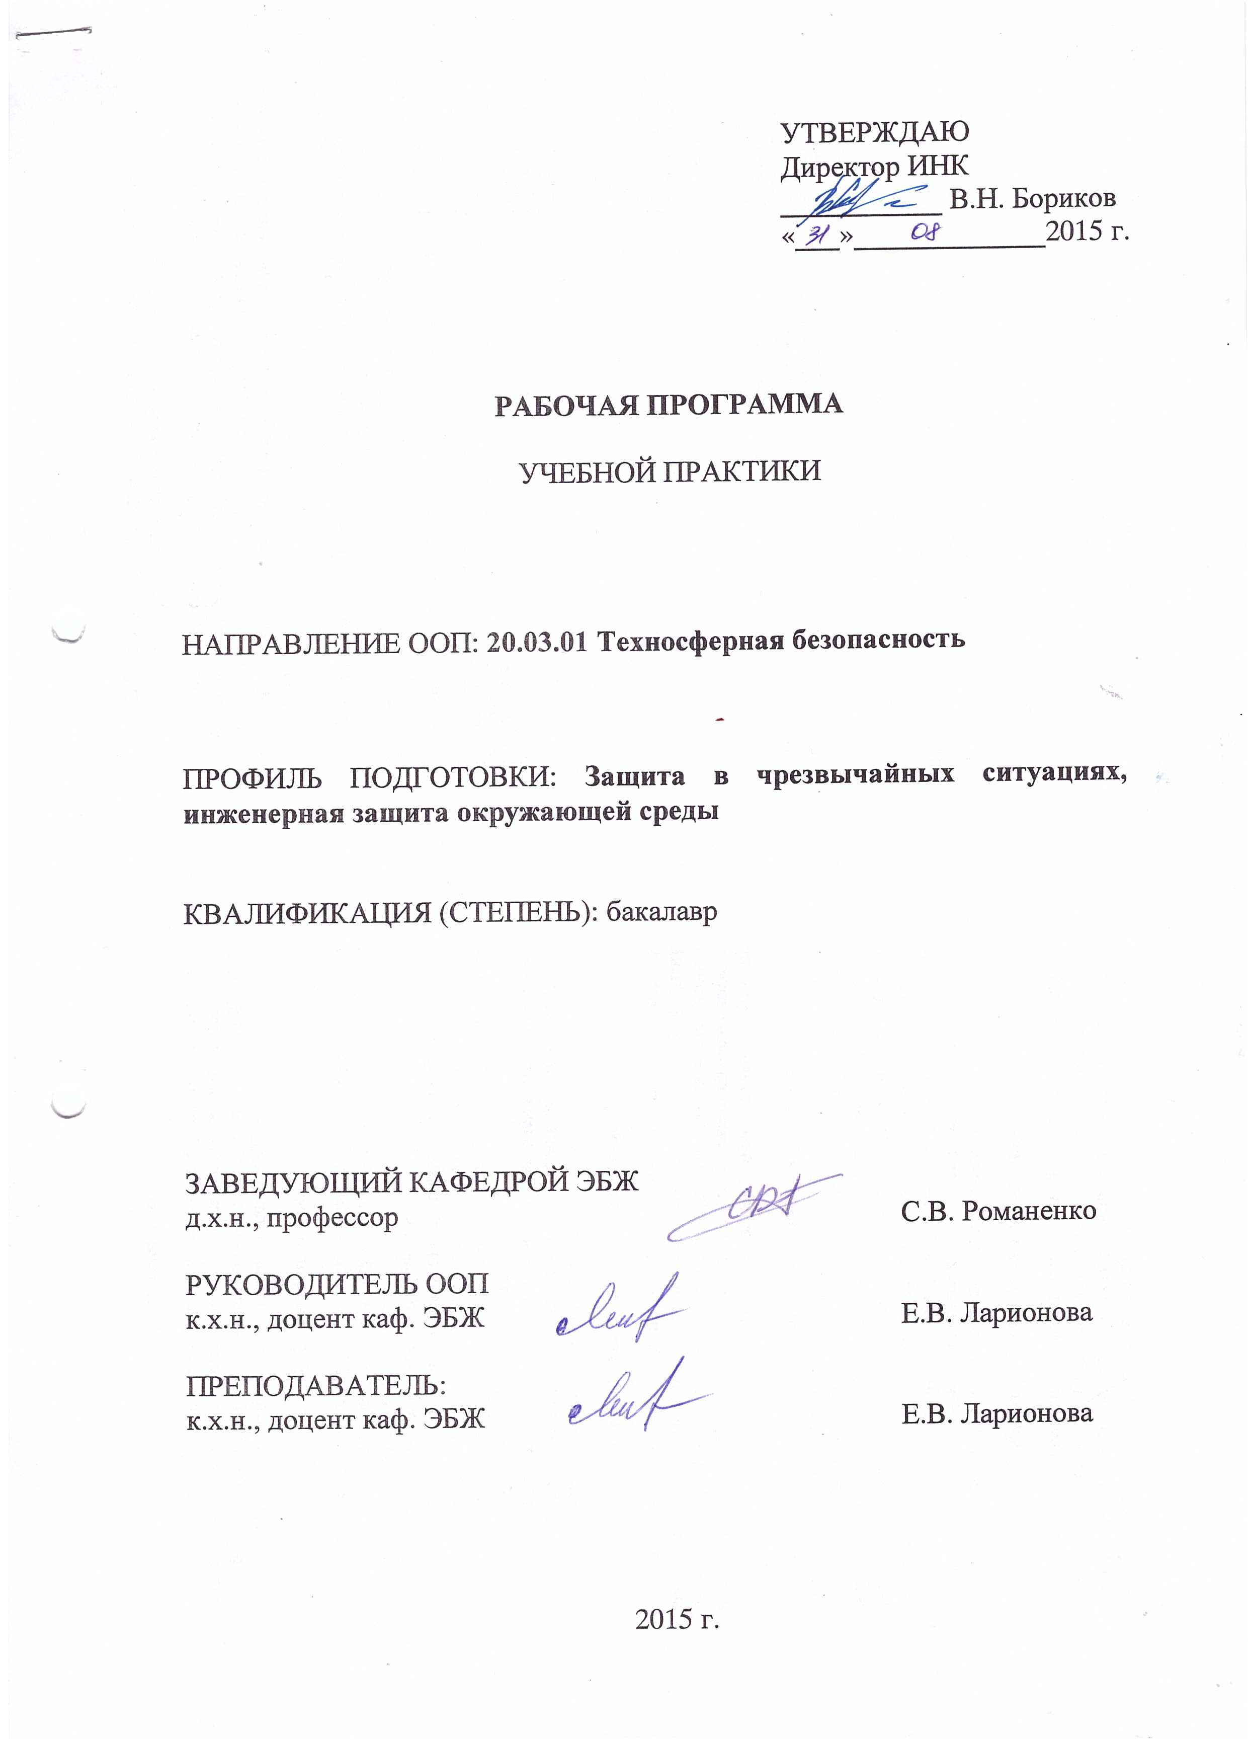
УТВЕРЖДАЮ
Директор ИНК
___________ В.Н. Бориков
«___»_____________2015 г.

РАБОЧАЯ ПРОГРАММА

учебной практики

НАПРАВЛЕНИЕ ООП: 20.03.01 Техносферная безопасность

ПРОФИЛЬ ПОДГОТОВКИ: Защита в чрезвычайных ситуациях, , инженерная защита окружающей среды

КВАЛИФИКАЦИЯ (СТЕПЕНЬ): бакалавр

ЗАВЕДУЮЩИЙ КАФЕДРОЙ ЭБЖ
д.х.н., профессор С.В. Романенко

РУКОВОДИТЕЛЬ ООП
к.х.н., доцент каф. ЭБЖ Е.В. Ларионова

ПРЕПОДАВАТЕЛЬ:
к.х.н., доцент каф. ЭБЖ Е.В. Ларионова

2015 г.

1. Цели практики
Целью учебной практики является ознакомить учащихся с областью, задачами, видами и объектами будущей профессиональной деятельности, что способствует выбору профиля направления, реализуемого в данной ООП. Учебная практика способствует достижению целей ООП Ц1, 4, 5.

2. Задачи практики
Учебная практика является первой практикой в образовательном комплексе мероприятий обучения студентов практическим умениям и навыкам по избранной специальности.
Задачами практики являются следующие:
- профессиональная ориентация студентов по выбору профиля подготовки и вида профессиональной деятельности;
- изучение организационной структуры МЧС и природоохранных организаций Томской области;
- изучение организационных основ осуществления мероприятий по предупреждению и ликвидации последствий аварий и катастроф природного и техногенного характера.

3. Место практики в структуре ООП
Учебная практика входит в состав модуля Б.5 Учебные и производственные практики. Учебная практика согласно учебному плану проводится после второго и четвертого семестра. Для прохождения учебной практики необходимы знания дисциплин естественно-математического модуля: «Экология», «Ноксология», «Спецглавы информатики», «Химия», «Физика».
Прохождение учебной практики позволяют студентам понять взаимосвязи между знаниями, умениями и навыками, полученными в рамках изучения отдельных дисциплин ООП, формирует профессиональное мировоззрение и мироощущение, позволяет получить навыки самостоятельного поиска научно-технической информации в области профессиональной деятельности, ее критического восприятия и изложения.
Данная практика необходима для успешного освоения следующих дисциплин: «Медико-биологические основы безопасности жизнедеятельности», «Безопасность жизнедеятельности».

4. Место и время проведения практики
Практика приводится в соответствии с линейным графиком обучения в июле, 2 и 4 семестр. Продолжительность практики – 3 недели. Место проведения практики – кафедра экологии и безопасности жизнедеятельности и с выездом на учебно-тренировочные сборы.

5. Результаты обучения (компетенции), формируемые в результате прохождения практики
При прохождении учебной практики бакалавр приобретает знания, умения и опыт, соответствующие результатам основной образовательной программы: Р1, 2, 4, 5, 10. Соответствие результатов при прохождении учебной практики бакалавр формируемым компетенциям ООП представлено в таблице 1.
Таблица 1
Составляющие результатов обучения, которые будут получены при изучении данной дисциплины
Результаты  обучения  (компетенции из ФГОС) | Составляющие результатов обучения
Результаты  обучения  (компетенции из ФГОС) | Код | Знания | Код | Умения | Код | Владение  опытом
Р1 (ОК-1, ОК-2, ОК-5, ОК-7, ОК-11, ОК-15, ОПК-1, ОПК-2) |  |  |  |  | В1.2 | навыками критического восприятия информации;
Р2 (ОК-12, ОПК-1) |  |  |  |  | В2.2 | Опытом использования научно-технической информации, нормативных документов, Internet-ресурсов, полнотекстовых баз данных, каталогов и других источников в области техносферной безопасности, в том числе на иностранном языке
Р4 (ОК-13, ОПК-4) |  |  | У4.1 | Четко излагать и защищать результаты профессиональной деятельности | В4.3 | Навыками письменного и аргументированного изложения собственной точки зрения
P5 (ПК-1, ПК-5, ПК-17, ПК-18) | З5.1 | методы анализа взаимодействия человека и его деятельности со средой обитания;
Р10 (ПК-10, ПК-11, ПК-12, ПК-13) | З10.1 | основные техносферные опасности, их свойства и характеристики, характер воздействия вредных и опасных факторов на человека и природную среду, методы защиты от них

В процессе выполнения учебной практики у бакалавров развиваются следующие профессиональные компетенции:
- владением культурой безопасности и риск-ориентированным мышлением, при котором вопросы безопасности и сохранения окружающей среды рассматриваются в качестве важнейших приоритетов в жизни и деятельности;
- способностью к познавательной деятельности;
- способностью работать самостоятельно;
- способностью использования основных программных средств, умением пользоваться глобальными информационными ресурсами, владение современными средствами телекоммуникаций, способностью использовать навыки работы с информацией из различных источников для решения профессиональных и социальных задач;
- свободным владением письменной и устной речью на русском языке, способностью использовать профессионально-ориентированную риторику, владеть методами создания понятных текстов, способностью осуществлять социальное взаимодействие на одном из иностранных языков;
- способностью ориентироваться в перспективах развития техники и технологии защиты человека и природной среды от опасностей техногенного и природного характера.

7. Структура и содержание практики
Объем практик и содержание определяются действующими нормативными и методическими документами – ФГОС по направлению подготовки «Техносферная безопасность» и Положением о практике студентов ТПУ, утвержденного приказом ректора №35/од от 17.03.2015 г.
Содержание практики составляет 12 кредитов (по 6 кредитов в каждом семестре), 192 часа в каждом семестре. Учебная практика проводится в виде экскурсий и лекционных занятий с приглашенными сотрудниками предприятий в сфере профессиональной деятельности и учебно-тренировочных сборов. Во время прохождения практики студенту выдается индивидуальное задание. В таблице приведены этапы и виды работ студентов во время прохождения практики.
Таблица
Этапы, виды работ и форма контроля практики
№  п/п | Разделы (этапы) практики | Виды работ на практике, включая самостоятельную работу студентов  и трудоемкость (в часах) | Формы текущего контроля
1 | Проведение экскурсий | Посещение экскурсий, 12 часов | Дневник студента
2 | Лекции приглашенных сотрудников профильных предприятий, психолога, представителей спортивных клубов | Посещение лекций, тренингов, 10 часов | Дневник студента
3 | Учебно-тренировочные сборы | Приобретение навыков спасательных работ, экологических исследований и наблюдений, 50 часов | Дневник студента
3 | Проработка темы индивидуального задания, посещение библиотеки | Изучение методов поиска литературы, поиск литературы по теме индивидуального задания, изучение найденных источников, 50 часов | Материал темы индивидуального задания, список литературы
4 | Подготовка отчета по практике | Обработка и систематизация фактического и литературного материала, 74 часов | Публичная защита отчета

8. Формы промежуточной аттестации по итогам практики
Оценка качества освоения практик в ходе текущей и промежуточной аттестации обучающихся осуществляется в соответствии с «Положением о проведении текущего оценивания и промежуточной аттестации в ТПУ», утвержденными приказом ректора № 88/од от 27.12.2013 г.
Учебная практика оценивается в виде дифференцированного зачета. По результатам прохождения практики студент готовит отчет. Отчет должен быть оформлен в соответствии с документом «Положение о практике студентов ТПУ». По итогам практики проводится публичная защита. Студенты защищают результаты выполнения практики и в частности индивидуального задания с использованием презентации перед комиссией преподавателей (не менее 3 чел., включая научного руководителя). Комиссия оценивает учебную работу студента, качество подготовки отчета и выступления, ответы на вопросы, оценку студента привлеченными специалистами от предприятий и формирует итоговую оценку.
В соответствии с утвержденными рекомендациями по контролю знаний студентов работа студента во время практики оценивается 100 баллами. Практика оценивается по следующим критериям:
90–100 баллов – отлично,
70–89 баллов – хорошо,
55–69 баллов – удовлетворительно.

8. Учебно-методическое и информационное обеспечение практики

Основная литература
  - Мастрюков, Борис Степанович. Безопасность в чрезвычайных ситуациях в природно-техногенной сфере. Прогнозирование последствий : учебное пособие / Б. С. Мастрюков. — М. : Академия, 2011. — 368 с
  - Герасимова, Татьяна Юрьевна. Защита населения и объектов в чрезвычайных ситуациях. Радиационная безопасность : курс лекций / Т. Ю. Герасимова ; Могилёвский государственный университет им. А. А. Кулешова. — Минск : Изд-во МГУ им. Кулешова, 2011. — 253 с.
  - Мазурин, Евгений Петрович. Гражданская оборона : учебное пособие для вузов / Е. П. Мазурин, Р. И. Айзман ; Новосибирский государственный педагогический университет (НГПУ) ; Московский педагогический государственный университет (МПГУ). — Новосибирск ; М. : Арта, 2011. — 263 с.
  - Беляков, Геннадий Иванович. Безопасность жизнедеятельности. Охрана труда : учебник для бакалавров / Г. И. Беляков. — 2-е изд., перераб. и доп. — М. : Юрайт, 2012. — 573 с.
  - Камышанский, Михаил Иванович. Аварийно-спасательные и другие неотложные работы. Основы организации и технологии ведения АСДНР с участием нештатных аварийно-спасательных формирований : методическое пособие / М. И. Камышанский, С. В. Кучеренко, В. А. Пантелеев ; Институт риска и безопасности (ИРБ). — М. : Изд-во ИРБ, 2009. — 416 с.
  - Безопасность жизнедеятельности и защита окружающей среды (техносферная безопасность): учебник / С. В. Белов. — 2-е изд., испр. и доп. — М. : Юрайт, 2011. — 680 с.
  - Безопасность жизнедеятельности: учебник / С. В. Белов [и др.]; под ред. С. В. Белова. — 7-е изд., стер. — М.: Высшая школа, 2007. — 616 с.
  - Белов, Сергей Викторович. Ноксология: учебник для бакалавров / С. В. Белов, Е. Н. Симакова. — М.: Юрайт, 2012. — 429 с.
  - Общая экология: учебник / Авт.-сост. А.С. Степановских. − М.: ЮНИТИ-ДАНА, 2000. − 510 с.
  - Степановских А.С. Экология: учебник / А.С. Степановских. − М.: ЮНИТИ-ДАНА, 2003. − 703 с.
  - Степановских А.С. Биологическая экология: теория и практика: учебник / А.С. Степановских. − М.: ЮНИТИ-ДАНА, 2009. − 791 с.
  - Одум Ю. Основы экологии. – М.: Мир, 1975. – 740 с.
  - Бродский, А.К. Общая экология [Текст]: учебник для студ. высш. учеб. заведений / А.К. Бродский. – 3-е изд., стер. – М.: Издательский центр «Академия», 2008. – 256 с.
  - Экология: сборник задач, упражнений и примеров: учебное пособие для вузов / Бродская Н.А., Воробьев О.Г., Маковский А.Н., Матягина А.М. и др.. – 2-е изд., перераб. и доп. – М.: Дрофа, 2006. – 508 с.
  - Алексеев С.В. и др. Экология человека: Учебник. – Изд-во «Икар», 2002. – 770 с.
  - Акимова Т.А. Экология. Природа – Человек – Техника: учебник / Т.А. Акимова, А.П. Кузьмин, В.В. Хаскин. – 2-е изд., перераб. и доп. – М.: Экономика, 2007. – 511 с.
  - Дмитриев В.В. Прикладная экология: учебник / В.В. Дмитриев, А.И. Жиров, А.Н. Ласточкин. — М.: Академия, 2008. – 608 с.
  - Коробкин В.И. Экология: учебник / В.И. Коробкин, Л.В. Передельский. – 13-е изд. – Ростов-на-Дону: Феникс, 2008. – 608 с.
  - Назаренко О.Б. Экология: учебное пособие. – Томск: Изд-во ТПУ, 2007. – 100 с.
  - Панин В.Ф., Сечин А.И., Федосова В.Д. Экология для инженера. Учебное пособие. – М.: Изд. Дом «Ноосфера», 2000. – 284 с.
  - Радкевич В.А. Экология: Учебник. – 3-е изд., перераб. и доп. – Мн.: Выш. шк., 1997. –159 с.
  - Стадницкий Г.В., Родионов А.И. Экология: Учеб. пособие для вузов. – 4-е изд., исправл. – СПб: Химия, 1997. – 240 с.
  - Шилов И.А. Экология: учебник для вузов. – М.: Высшая школа, 2009. – 512 с.

Дополнительная литература
- Надежность технических систем и техногенный риск / В.А. Акимов, В.Л. Лапин, В.М. Попов и др.; под ред. М.И. Фалеева. – М.:ЗАО ФИД «Деловеой экспресс», 2002.
- Опасность: понятие, системные свойства, структура / А. П. Кузьмин, С. П. Левашов // Безопасность жизнедеятельности: научно-практический и учебно-методический журнал. — M., 2004. — № 9. - С. 2-6.
- Переездчиков, Игорь Васильевич. Анализ опасностей промышленных систем человек-машина-среда и основы защиты : учебное пособие / И. В. Переездчиков. — М.: КноРус, 2011. — 781 с.
- Белозерский Г.Н. Радиационная экология: учебник / Г.Н. Белозерский. – М.: Академия, 2008. – 384 с.
- Петров К.М. Общая экология: взаимодействие общества и природы: Учебное пособие для вузов. СПб: Химия, 1997. – 352 с.
- Лосев А.В., Провадкин Г.Г. Социальная экология: Учеб. пособие для вузов / Под ред. В.И.Жукова. – М.: Гуманит. изд. Центр ВЛАДОС, 1998. – 312 с.
- Протасов В.Ф. Экология, здоровье и охрана окружающей среды в России: Учебное и справочное пособие. – М.: Финансы и статистика, 1999. – 672 с.
- Снакин В.В. Экология и природопользование в России: энциклопедический словарь / В.В. Снакин; Московский государственный университет им. М. В. Ломоносова (МГУ), Музей землеведения; Российская академия наук (РАН), Институт фундаментальных проблем биологии. — М.: Academia, 2008. — 815 с.
- Фелленберг Г. Загрязнение природной среды. Введение в экологическую химию: Пер. с нем. – М.: Мир, 1997. – 232 с.
- Хаскин В.В. Экология человека: учебное пособие / В.В. Хаскин, Т.А. Акимова, Т.А. Трифонова. – М.: Экономика, 2008. – 367 с.

Журналы и периодические издания
Экология и промышленность России – ежемесячный общественный научно-технический журнал.
Безопасность жизнедеятельности – научно-практический и учебно-методический журнал.
ЭКО. Экономика и организация промышленного производства – всероссийский экономический журнал.
Ориентир – ежемесячный журнал Министерства обороны России.
Энергия: экономика, техника, экология – научно-популярный и общественно-политический журнал Российской академия наук
Проблемы безопасности и чрезвычайных ситуаций – информационный сборник ВИНИТИ.
Геоэкология. – научно-популярный журнал.
Природа. – научно-популярный журнал.
Инженерная экология. – научно-популярный журнал.
Сибирский экологический журнал. – научно-популярный журнал.
Экология промышленного производства. – научно-популярный
журнал.
Наука и жизнь. – научно-популярный журнал.
Земля и Вселенная. – научно-популярный журнал.
Экология и жизнь. – научно-популярный журнал.
Проблемы окружающей среды и природных ресурсов. – обзорная
информация ВИНИТИ.
Экология человека. – научно-популярный журнал.
и интернет-ресурсы:

Программное обеспечение
Mozilla Firefox (или Google Chrome), MS Word, Excel, PowerPoint

Internet-ресурсы.
http://www.lib.tpu.ru/about_BD.html – Полнотекстовые и реферативные базы данных библиотеки ТПУ
http://www.green.tsu.ru/ – официальный сайт Департамента природных ресурсов Томской области;
http://www.gks.ru/ - сайт Федеральной службы государственной статистики России Росстата
http://www.mchs.gov.ru/ - сайт Министерства Российской Федерации по делам гражданской обороны, чрезвычайным ситуациям и ликвидации последствий стихийных бедствий
http://www.mnr.gov.ru/ – сайт Министерства природных ресурсов и экологии РФ;
http://www.zapoved.ru/ – особо охраняемые природные территории РФ;
http://ecoportal.su/ – Всероссийский экологический портал;
http://www.ecooil.su/ – сайт «Нефть и экология»;
http://nuclearwaste.report.ru/ – сообщество экспертов, тема: радиоактивные отходы;
www.rgo.ru – Русское географическое общество.

9. Материально-техническое обеспечение практики
Учебные аудитории с презентационным оборудованием, кабинет ГО и ЧС, компьютерный класс, автобус для проведения экскурсий, туристическое снаряжение, снаряжения для альпинизма.

Программа составлена в соответствии с требованиями ФГОС, с учетом рекомендаций примерной ООП по направлению «Техносферная безопасность».

Автор(ы) Ларионова Е.В., к.х.н., доцент каф. ЭБЖ

Программа одобрена на заседании кафедры ЭБЖ
(протокол № 72 от 22.06.2015г.).

